

**BỘ CÔNG THƯƠNG**

**TRƯỜNG ĐẠI HỌC CÔNG NGHIỆP HÀ NỘI**

**---------------------------------------**

**BÁO CÁO BÀI TẬP LỚN**



**ĐỀ TÀI : XÂY DỰNG WEBSITE GIỚI THIỆU SẢN PHẨM NỘI THẤT VÀ CÔNG TY NỘI THẤT**

**NHÓM 6**

**Giảng viên hướng dẫn: TS.VŨ VIỆT THẮNG**

**Lớp: 20222IT6055002**

**Nhóm sinh viên thực hiện:**

1. **Nguyễn Bá Hiệp 2021604574**
2. **Nguyễn Ích Sơn 2021604857**
3. **Vũ Thị Thanh Tâm 2021603841**
4. **Phạm Huyền Thương 2021605057**
5. **Bùi Ngọc Sơn 2021604111**

Hà Nội - 2023

Ha



**BỘ CÔNG THƯƠNG**

**TRƯỜNG ĐẠI HỌC CÔNG NGHIỆP HÀ NỘI**

**---------------------------------------**

**BÁO CÁO BÀI TẬP LỚN**



**ĐỀ TÀI : XÂY DỰNG WEBSITE GIỚI THIỆU SẢN PHẨM NỘI THẤT VÀ CÔNG TY NỘI THẤT**

**NHÓM 6**

**0**

**Giảng viên hướng dẫn: TS.VŨ VIỆT THẮNG**

**Lớp: 20222IT6055002**

**Nhóm sinh viên thực hiện:**

1. **Nguyễn Bá Hiệp 2021604574**
2. **Nguyễn Ích Sơn 2021604857**
3. **Vũ Thị Thanh Tâm 2021603841**
4. **Phạm Huyền Thương 2021605057**
5. **Bùi Ngọc Sơn 2021604111**

Hà Nội - 2023

Ha

**MỤC LỤC**

**DANH MỤC HÌNH ẢNH** 3

**LỜI MỞ ĐẦU** 4

Bố cục đề tài 5

Phương pháp thực hiện 5

**CHƯƠNG 1: TỔNG QUAN VỀ NỘI DUNG NGHIÊN CỨU** 6

1. Giới thiệu đề tài nghiên cứu. 6
2. Tên đề tài nghiên cứu 6
3. Mục đích, lý do chọn đề tài nghiên cứu 6
   1. Mục đích 6
   2. Lý do 6
4. Nhiệm vụ và phạm vi nghiên cứu 7
   1. Nhiệm vụ nghiên cứu 7
   2. Phạm vi nghiên cứu 7
   3. Kiến thức sử dụng 7
5. Giới thiệu ngôn ngữ lập trình HTML, CSS. 7
6. Ngôn ngữ HTML 7
   1. Giới thiệu về ngôn ngữ HTML 7
   2. Cấu trúc cơ bản của HTML 8
   3. Các thẻ cơ bản và chức năng của chúng 8
   4. Ưu nhược điểm của ngôn ngữ HTML.........................................11
7. Giới thiệu về CSS..............................................................................11
   1. Định nghĩa...................................................................................11
   2. Bố cục của một đoạn CSS...........................................................12
   3. Cấu trúc một đoạn CSS...............................................................12
   4. Cách nhúng CSS vào website......................................................14
8. Giới thiệu Bootstrap..............................................................................15
9. Bootstrap là gì?..................................................................................15
10. Vì sao nên sử dụng Bootstrap?..........................................................15
11. File chính của Bootstrap....................................................................16
12. Giới thiệu về phần mềm Visual Studio Code.........................................19
13. Phần mềm Visual Studio Code là gì? ...............................................19
14. Các tính năng phần mềm Visual Studio Code...................................19

**CHƯƠNG 2: PHÂN TÍCH VÀ THIẾT KẾ WEBSITE**............................25

1. Khảo sát hệ thống.................................................................................25
2. Khảo sát sơ bộ. ....................................................................................25
3. Yêu cầu chức năng...............................................................................25
4. Yêu cầu phi chức năng.........................................................................25
5. Thiết kế giao diện hấp dẫn...................................................................25
6. Lựa chọn màu sắc, hình ảnh và font chữ phù hợp ..............................25
7. Tạo layout và cấu trúc trang web hợp lý..............................................26
8. Nội dung trang web...............................................................................27
9. Giới thiệu.........................................................................................27
10. Mô tả................................................................................................28
11. Xây dựng trang web.........................................................................28
    1. Phần header................................................................................29
    2. Phần Body..................................................................................29
    3. Phần Footer................................................................................32

**CHƯƠNG 3: GIAO DIỆN PHẦN MỀM**....................................................33

* 1. Phần Header ................................................................................33
  2. Phần Body...................................................................................33
  3. Phần Footer.................................................................................39

**CHƯƠNG 4: KẾT LUẬN**.............................................................................40

1. Tổng kết quá trình xây dựng website....................................................40
2. Hướng phát triển tương lai....................................................................40

**TÀI LIỆU TIẾNG ANH**...............................................................................42

**DANH MỤC HÌNH ẢNH**

Hình 1.1 Cấu trúc cơ bản 8

Hình 1.2 Bố cục của một đoạn CSS................................................................12

Hình 1.3 VD cấu trúc một đoạn CSS..............................................................13

Hình 1.4 File JavaScript..................................................................................17

Hình 1.5 Phần mềm VS Code..........................................................................19

Hình 1.6 Ngôn ngữ lập trình C#......................................................................20

Hình 1.7 Kho lưu trữ an toàn...........................................................................21

Hình 1.8 Intellisense........................................................................................22

Hình 1.9 Visual Studio 2022...........................................................................23

Hình 3.1 Menu.................................................................................................33

Hình 3.2 Giới thiệu Nội thất Nam Hưng.........................................................33

Hình 3.3 Câu chuyện không gian....................................................................33

Hình 3.4 Giới thiệu về Nam Hưng..................................................................34

Hình 3.5 Tầm nhìn-Sứ mệnh...........................................................................34

Hình 3.6 Giới thiệu về xưởng sản xuất............................................................34

Hình 3.7 Các sản phẩm....................................................................................35

Hình 3.8 Giới thiệu sản phẩm chi tiết..............................................................35

Hình 3.9 Mô tả sản phẩm chi tiết....................................................................35

Hình 3.10 Sản phẩm tương tự..........................................................................36

Hình 3.11 Giới thiệu Showroom và xưởng.....................................................36

Hình 3.12 Một số dự án...................................................................................37

Hình 3.13 Xem dự án chi tiết..........................................................................38

Hình 3.14 Các sản phẩm của dự án chi tiết.....................................................38

Hình 3.15 Các dự án tương tự.........................................................................39

Hình 3.16 Footer..............................................................................................39

**LỜI MỞ ĐẦU**

Trong thời đại công nghệ phát triển mạnh mẽ như ngày nay, việc sử dụng Internet và truy cập vào các nền tảng trực tuyến đã trở thành một phần không thể thiếu trong cuộc sống hang ngày của chúng ta. Đặc biệt trong lĩnh vực kinh doanh, việc tạo dựng một website đẹp, chuyên nghiệp và dễ sử dụng là rất quan trọng. Đây là công cụ mạnh mẽ để chúng ta có thể thu hút và tương tác với khách hang tiềm năng.

Trong bối cảnh đó, ngành công nghiệp nội thất đang trở thành một lĩnh vực đầy cạnh tranh. Khách hàng ngày càng có nhu cầu tìm kiếm và mua sắm các sản phẩm nội thất thông qua Internet, từ đó tạo ra cơ hội và thách thức cho các doanh nghiệp nội thất. Một website giới thiệu sản phẩm nội thất và công ty nội thất chính là một công cụ quan trọng để chúng ta có thể tận dụng cơ hội này và thu hút khách hàng tiềm năng.

Trong bài báo cáo này, chúng tôi xin trình bày về quá trình xây dựng một website giới thiệu sản phẩm nội thất và công ty nội thất. Chúng tôi sẽ trình bày về các yếu tố cần thiết để tạo dựng một website hiệu quả, bao gồm thiết kế giao diện hấp dẫn, nội dung chất lượng, tích hợp các tính năng cần thiết và tối ưu hóa trải nghiệm người dùng. Đồng thời, chúng tôi cũng sẽ giới thiệu về sản phẩm nội thất và công ty nội thất mà website này giới thiệu, bao gồm các thông tin về mẫu mã, chất lượng và phong cách thiết kế.

Bài báo cáo này nhằm mục đích giúp các doanh nghiệp nội thất hiểu rõ hơn về quá trình xây dựng một website giới thiệu sản phẩm và công ty nội thất, từ đó tăng cường sự hiện diện trực tuyến của mình và thu hút khách hàng tiềm năng.

* **Bố cục đề tài**

*Chương 1:Tổng quan về nội dung nghiên cứu*

*Chương 2:Phân tích và thiết kế website*

*Chương 3:Giao diện phần mềm*

*Chương 3:Kết luận*

* **Phương pháp thực hiện:** Website

**CHƯƠNG 1: TỔNG QUAN VỀ NỘI DUNG NGHIÊN CỨU**

1. **Giới thiệu đề tài nghiên cứu**
2. **Tên đề tài nghiên cứu**

* Xây dựng Website giới thiệu sản phẩm nội thất và công ty nội thất

1. **Mục đích, lý do chọn đề tài nghiên cứu**

**2.1 Mục đích**

- Ôn tập lại các kiến thức đã được học để xây dựng giao diện trang web bao gồm HTML, CSS.

**2.2. Lý do**

- Trong thời đại công nghệ 4.0, việc xây dựng một website giới thiệu sản phẩm nội thất và công ty nội thất đã trở thành một yếu tố quan trọng và không thể thiếu trong việc phát triển kinh doanh. Với sự phổ biến của Internet và sự phát triển mạnh mẽ của công nghệ di động, khách hàng ngày càng có xu hướng tìm kiếm thông tin và mua hàng trực tuyến.

- Việc có một website giới thiệu sản phẩm nội thất và công ty nội thất giúp công ty tiếp cận và tương tác với khách hàng một cách toàn diện và hiệu quả hơn. Khách hàng có thể dễ dàng xem thông tin chi tiết về các sản phẩm nội thất, từ thông số kỹ thuật, hình ảnh đến mô tả chi tiết về chất liệu và tính năng đặc biệt của từng sản phẩm. Điều này giúp khách hàng có cái nhìn rõ ràng và chính xác về sản phẩm trước khi quyết định mua hàng.

- Tổng quan, xây dựng một website giới thiệu sản phẩm nội thất và công ty nội thất là một bước quan trọng và phù hợp trong thời đại công nghệ 4.0. Đây không chỉ là công cụ tiếp cận và tương tác khách hàng hiệu quả, mà còn là cách để tạo dựng uy tín và ấn tượng cho công ty trong ngành công nghiệp nội thất đầy cạnh tranh.

1. **Nhiệm vụ và phạm vi nghiên cứu**

**3.1. Nhiệm vụ nghiên cứu**

- Vận dụng những kiến thức về HTML, CSS, xây dựng giao diện một trang web giới thiệu sản phẩm nội thất và công ty nội thất.

- Tìm hiểu về cách sử dụng Boostrap và áp dụng vào việc thiết kế giao diện website.

**3.2. Phạm vi nghiên cứu**

- Chỉ cho khách hàng xem trên trang web và không có thêm thao tác gì khác.

**3.3. Kiến thức sử dụng**

Bao gồm HTML, CSS, phần mềm Visual Studio Code, Boostrap.

1. **Giới thiệu về ngôn ngữ lập trình HTML, CSS.**
2. **Ngôn ngữ HTML**
   1. **Giới thiệu về ngôn ngữ HTML**

* HTML có tên đầy đủ là Hypertext Markup Language nghĩa là ngôn ngữ đánh dấu siêu văn bản. HTML thường được sử dụng để tạo và cấu trúc các phần trong trang web và ứng dụng, phân chia các đoạn văn, heading, link, blockquotes,…

**1.2 Cấu trúc cơ bản của HTML**

* Cấu trúc cơ bản của trang HTML có dạng như sau, thường gồm 3 phần:
* <!Doctype>: Phần khai báo chuẩn của html hay xhtml.
* <head></head>: Phần khai báo ban đầu, khai báo về meta, title, css, javascript…
* <body></body>: Phần chứa nội dung của trang web, nơi hiển thị nội dung.

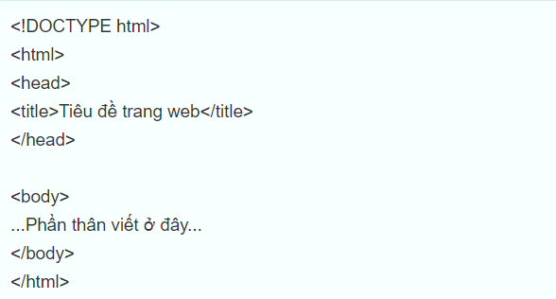

***Hình 1.1 Cấu trúc cơ bản***

**1.3 Các thẻ cơ bản và chức năng của chúng.**

- BASIC:

* !DOCTYPE: Xác định cho trình duyệt biết phiên bản HTML mà người dùng đang sử dụng
* <head>: Xác định phần đầu của tài liệu HTML
* <html>: Xác định tài liệu HTML
* <title>: Xác định tiêu đề của trang web
* <body>: Xác định phần thân của tài liệu HTML
* <p>: Xác định một đoạn văn bản
* <h1> - <h6>: Tạo những đề mục quan trọng trong trang web
* <hr>: Tạo một đường kẻ phân cách nằm ngang
* <br>: Chèn một ngắt xuống dòng
* !-- --: Xác định một đoạn chú thích
* FORMATTING
* <abbr>: Định nghĩa một từ viết tắt
* <big>: Xác định một đoạn văn bản có kích thước chữ to hơn văn bản bình thường
* <b>: Xác định đoạn văn bản được in đậm
* <del>: Tạo một đường kẻ ngang lên văn bản
* <i>: Xác định một đoạn văn bản được định dạng kiểu chữ in nghiêng
* <em>: Xác định một đoạn văn bản được định dạng kiểu chữ in nghiêng
* <meter>: Tạo phần tử có ý nghĩa giống như: thước đo, ổ đĩa,...
* <ins>: Tạo một đường gạch chân lên văn bản
* <s>: Tạo một đường kẻ ngang lên văn bản
* <q>: Xác định một câu trích dẫn ngắn
* IMAGES
* <map> và <area>: Tạo một bản đồ ảnh
* <figure>: Xác định một nội dung cần được tách biệt rõ rang
* <img>: Chèn hình ảnh vào trang web
* LINKS
* <nav>: Xác định một tập hợp các liên kết & thường được sử dụng kết hợp với CSS để tạo một thanh menu
* <a>: Tạo một liên kết đến một tài liệu nào đó
* LISTS
* <ol>: Xác định một danh sách có thứ tự
* <ul>: Xác định một danh sách không có thứ tự
* <li>: Xác định một *"danh mục"* trong danh sách
* TABLES
* <caption>: Tạo tiêu đề cho bảng
* <table>: Xác định phần tử là một cái bảng
* <tr>: Xác định phần tử là một hàng trong bảng
* <thead>: Xác định những dòng nào thuộc *"phần đầu"* của bảng
* <tfoot>: Xác định những dòng nào thuộc *"phần chân"* của bảng
* <tbody>: Xác định những dòng nào thuộc *"phần thân"* của bảng
* <td>: Xác định phần tử là một ô trong hàng
* <th>: Xác định phần tử là một ô tiêu đề trong hàng
* Styles and Semantics
* <footer>: Xác định phần chân của trang web
* <style>: Dùng để làm thùng chứa cho các đoạn mã CSS
* <div>: Nhóm các phần tử lại với nhau để tiện cho việc định dạng cũng như thiết kế bố cục của trang web
* <span>: Nhóm các phần tử nội tuyến lại với nhau để tiện cho việc định dạng CSS
* <main>: Xác định phần thân của trang web
* <header>: Xác định phần đầu của trang web
  1. **Ưu nhược điểm của ngôn ngữ HTML**
* **Ưu điểm:**
* Ngôn ngữ này được sử dụng rộng rãi với rất nhiều nguồn tài nguyên hỗ trợ cùng một cộng đồng sử dụng vô cùng lớn đằng sau nó.Hoạt động mượt mà, tương thích với nhiều trình duyệt
* Có thể hoạt động mượt mà, Quá trình học HTML khá đơn giản.
* Mã nguồn mở và hoàn toàn miễn phí.
* Các Markup sử dụng trong HTML thường ngắn gọn và đồng nhất.
* Chuẩn chính của web được vận hành bởi World Wide Web Consortium (W3C).
* Dễ dàng tích hợp với các ngôn ngữ backend như PHP, Node.js,...
* **Nhược điệm**
* Ngôn ngữ này chỉ được áp dụng chủ yếu cho trang web tĩnh. Đối với các tính năng động, bạn cần sử dụng JavaScript hoặc ngôn ngữ backend bên thứ 3 ví dụ như PHP.
* Người dùng phải tạo các trang web riêng lẻ cho HTML, ngay cả khi các phần tử giống nhau.
* Một số trình duyệt chấp nhận các tính năng mới một cách chậm chạp. Đôi khi các trình duyệt cũ hơn không phải lúc nào cũng hiển thị các thẻ mới hơn.

1. **Giới thiệu về CSS**
   1. **Định nghĩa**

* CSS – Cascading Style Sheet là một ngôn ngữ lập trình định dạng, thiết kế giao diện website. Nhờ vậy, nội dung hiển thị sẽ trở nên thân thiện với người sử dụng hơn. Mặc dù vậy, nó hoàn toàn không gây ra bất cứ ảnh hưởng gì tới nội dung của trang web.
  1. **Bố cục của một đoạn CSS**

Bố cục của một đoạn CSS thường dựa vào hình hộp, trong đó, mỗi hộp đều có những khoảng trống trên trang với các thuộc tính:

* Padding: không gian xung quanh nội dung như đoạn văn bản trong một đoạn CSS.
* Border: đường liền nằm ở ngay bên ngoài của phần đệm CSS.
* Margin: khoảng cách xung quanh nằm ở ngoài phần tử.

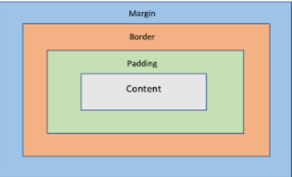

***Hình 1.2 Bố cục của một đoạn CSS***

* 1. **Cấu trúc một đoạn CSS**
* Về cấu trúc, một đoạn CSS bao gồm các phần như sau:

vùng chọn {

thuộc tính: giá trị;

thuộc tính: giá trị;

…. }

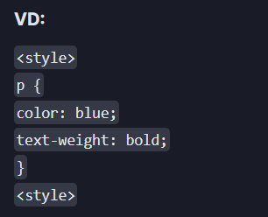

***Hình 1.3 VD cấu trúc một đoạn CSS***

Cấu trúc này được khai báo bằng vùng chọn, các giá trị và thuộc tính nằm trong dấu ngoặc nhọn. Mỗi thuộc tính sẽ mang một giá trị riêng ở dạng số hoặc tên gọi trong danh sách có sẵn của CSS. Các thuộc tính và giá trị được cách nhau bằng dấu hai chấm, mỗi dòng khai báo sẽ có dấu phẩy ở cuối. Một vùng chọn không bị giới hạn về thuộc tính.

Trong đó:

* Selector (bộ chọn): mẫu để chọn phần tử HTML mà người dùng cần định nghĩa phong cách. Thông thường, các selector được sử dụng cho các trường hợp:
* Toàn bộ phần tử theo một dạng cụ thể nào đó như phần tử tiêu đề H1.
* Thuộc tính ID và Class của các phần tử.
* Các phần tử dựa vào mối liên quan với phần tử trong cây phân cấp tài liệu.
* Declaration (khai báo): chứa một hay nhiều khai báo, phân tách với nhau bằng dấu phẩy. Mỗi khai báo gồm có tên và giá trị đặc tính CSS nằm trong các dấu ngoặc móc và được kết thúc bằng dấu chấm phẩy. Ví dụ: p { color: red; text-align: center;}.
* Properties (thuộc tính): các cách mà bạn có thể sử dụng để tạo kiểu cho một phần tử HTML, trong đó, color có thể được xem là một thuộc tính của phần tử p. Do đó, với CSS, bạn chỉ cần lựa chọn thuộc tính mà chính bạn muốn tác động nhất trong bộ quy tắc của mình.
* Giá trị thuộc tính: nằm ở phía bên phải của thuộc tính, sau dấu hai chấm và việc lựa chọn trong số đó phụ thuộc vào số lần xuất hiện của thuộc tính.
  1. **Cách nhúng CSS vào website**
* Có 3 cách nhúng CSS và website
* *Nhúng CSS trực tiếp CSS vào tài liệu HTML (Inline CSS)*
* Inline CSS nhúng trực tiếp vào tài liệu HTML qua cặp thẻ <style> </style>.
* Cấu trúc  <p style=”color: blue;”>This is a paragraph.</p>.
* Giá trị của các style là cặp thuộc tính định dạng CSS, tác động lên chính phần tử đó.
* *Nội tuyến (Internal CSS)*
* Sử dụng thẻ <style> bên trong thẻ <head> của HTML để tạo ra nơi viết mã CSS.
* Các cặp thuộc tính định dạng CSS đặt vào trong cặp thẻ <style type= “text/css”> </style>.
* Các cặp thẻ <style type=”text/css”></style> được đặt bên trong cặp thẻ <head></head>.
* Cấu trúc <head> <style type = text/css> body {background-color: blue;} p { color: yellow;} </ style> </ head>.
* *Ngoại tuyến (External CSS)*
* Riêng với External CSS, một tập tin .css được tạo riêng và nhúng vào tài liệu HTML qua cặp thẻ <link>.
* Các thuộc tính định dạng được đặt vào bên trong tập tin CSS hoàn toàn độc lập so với file
* Nhúng tập tin CSS vào trang web bằng cách dùng thẻ link <link rel=”stylesheet”type=”text/css”href=” đường dẫn đến tập tin CSS”> đặt ở phần head.

1. **Giới thiệu Bootstrap.**
   1. **Bootstrap là gì?**

* Nói một cách dễ hiểu thì Bootstrap là framework HTML, CSS, và JavaScript phổ biến nhất để phát triển các trang web có yếu tố tính năng phản hồi và tích hợp trên thiết bị di động. Nếu như bạn đang có nhu cầu muốn sở hữu một website chuẩn responsive, có khả năng tương thích trên mọi trình duyệt và thiết bị di động thì chắc chắn công nghệ này sẽ là thành phần lý tưởng không thể thiếu để dùng đến.
  1. **Vì sao nên sử dụng Bootstrap?**
* Hiện nay, với công nghệ phát triển vượt bậc có rất nhiều ứng dụng thiết kế website đa dạng mang đến cho người dùng nhiều sự lựa chọn hơn. Tuy nhiên, dù thế nào thì bootstrap vẫn “chiếm lĩnh thượng phong” và có vị trí riêng của mình nhờ vào các ưu điểm nổi bật sau :
* ***Thao tác dễ dàng***
* Cơ chế hoạt động của bootstrap là dựa theo xu hướng mã nguồn mở HTML,CSS và JavaScript. Người dùng cần trang bị kiến thức cơ bản về 3 loại mã nguồn này mới có thể tiến hành sử dụng Bootstrap hiệu quả. Các mã nguồn này cũng khá đơn giản, có thể dễ dàng thay đổi và tuỳ chỉnh.
* ***Dễ dàng tùy chỉnh***
* Do được tạo ra từ các loại mã nguồn mở nên Bootstrap mang tính linh động cao. Đây cũng là một lợi thế vì theo đó người dùng có thể thay đổi dễ dàng các thuộc tính và các phần tử tuỳ theo nhu cầu sử dụng. Bên cạnh đó, CDN Bootstrap còn giúp tiết kiệm được phần nào dung lượng bởi nó không yêu cầu buộc bạn phải hao tốn dung lượng để tải mã nguồn về máy tính.
* ***Sản phẩm đầu ra đạt chất lượng hoàn hảo***
* Bootstrap đã trải qua quá trình nghiên cứu và thử nghiệm trên nhiều loại thiết bị khác nhau, đồng thời nó cũng là “con cưng” được sáng tạo ra từ những lập trình viên hàng đầu thế giới. Vì thế khi lựa chọn Bootstrap cho việc thực hiện thiết kế website là bạn đã đưa ra quyết định sáng suốt và đúng đắn khi sử dụng một công cụ tốt để kiến tạo nên những sản phẩm chất lượng hoàn hảo.
  1. **File chính của Bootstrap**

Vì Bootstrap tập hợp các cú pháp thực hiện các chức năng cụ thể, điều đó chỉ xuất hiện khi framework có chứa các loại file khác nhau. Sau đây là 3 file chính quản lý chức năng trang web và giao diện người dùng.

* *Bootstrap.css*
* Các hàm CSS không chỉ giới hạn ở các kiểu văn bản vì chúng có thể được sử dụng để định dạng các khía cạnh khác của trang web như bảng và bố cục hình ảnh.
* Vì CSS có rất nhiều khai báo và bộ chọn, việc ghi nhớ tất cả những cái đó có thể mất chút thời gian.
* Bootstrap.css chính là một framework CSS có chức năng quản lý , sắp xếp bố cục của trang web. Trong khi HTML đảm nhận nhiệm vụ quản lý nội dung và cấu trúc website, thế nên vì vậy mà cả 2 cấu trúc đều cần cùng tồn tại để thực hiện một hành động cụ thể.
* CSS cho phép bạn được phép tạo giao diện thống nhất trên bao nhiêu trang web tuỳ thích nhờ vào các chức năng của nó. Giờ thì bạn đã có thể thoải mái nói lời vĩnh biệt với việc phải ngồi “cày” hàng giờ để chỉnh sửa, thay đổi độ rộng của đường viền như cách thức thủ công.
* Với CSS, tất cả những điều bạn cần làm chỉ là giới thiệu các trang web dẫn đến file CSS, bất kì có thay đổi cần thiết nào đều có thể thực hiện trong file đó một mình.
* *Bootstrap.js*

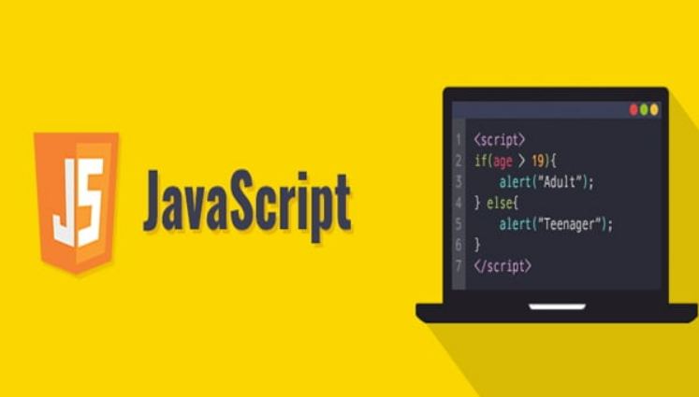

***Hình 1.4 File JavaScript***

* Đây là phần cốt lõi vì chứa các **File JavaScript**, nó chịu trách nhiệm cho việc tương tác của Website. Để tiết kiệm thời gian viết cú pháp JavaScript mà nhiều nhà phát triển sẽ sử dụng jQuery. Đây là thư viện JavaScript mã nguồn mở, đa nền tảng giúp bạn thêm nhiều chức năng vào trang Web.
* Theo kinh nghiệm của tôi, jQuery sẽ thực hiện một số chức năng như:
* Thực hiện các yêu cầu của Ajax như: loại trừ dữ liệu đến từ một vị trí khác một cách linh hoạt.
* Giúp tạo các tiện ích bằng bộ sưu tập Plugin JavaScript.
* Query sẽ tạo hình động tùy chỉnh bằng các thuộc tính của CSS.
* Thêm một số tính năng động cho nội dung các trang Web của bạn.
* Tuy **Bootstrap** với các thuộc tính Element HTML và CSS có thể hoạt động tốt, nhưng vẫn cần jQuery để tạo thiết kế Responsive. Nếu thiếu đi phần này, bạn chỉ có thể dùng các phần tĩnh của CSS mà thôi.
* *Glyphicons*
* Trong giao diện trang Web, phần không thể thiếu chính là Icons. Chúng thường được liên kết với các dữ liệu nhất định và các hành động trong giao diện người dùng.
* **Bootstrap** dùng Glyphicons để đáp ứng nhu cầu trên và nó đã mở khóa bộ Halflings Glyphicons để bạn sử dụng miễn phí. Tại bản miễn phí, tuy chỉ có giao diện chuẩn nhưng phù hợp với các chức năng thiết yếu.
* Nếu như bạn muốn có các Icon phong cách hơn thì có thể mua bộ bộ Icon Premium khác nhau. Chắc chắn các Icon tại Glyphicons sẽ giúp cho trang Web của bạn trông đẹp và nổi bật hơn.

**IV. Giới thiệu về phần mềm Visual Studio Code**

**1. Phần mềm Visual Studio Code là gì?**

* Visual studio là một môi trường phát triển tích hợp (IDE) từ Microsoft, là một phần mềm hỗ trợ đắc lực hỗ trợ công việc lập trình website. Năm 1997, phần mềm lập trình nay có tên mã Project Boston. Nhưng sau đó, Microspoft đã kết hợp các công cụ phát triển, đóng gói thành sản phẩm duy nhất.
* Visual Studio là hệ thống tập hợp tất cả những gì liên quan tới phát triển ứng dụng, bao gồm  trình chỉnh sửa mã, trình thiết kế, gỡ lỗi.

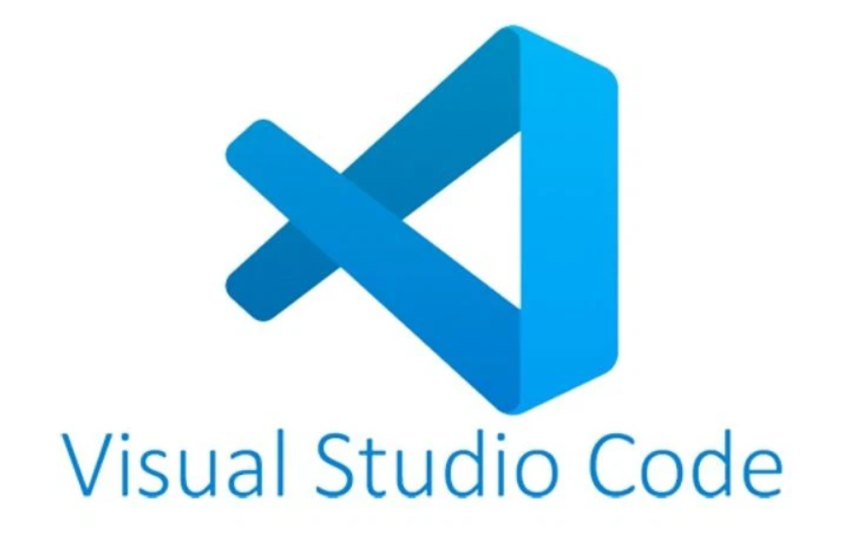

***Hình 1.5 Phần mềm VS Code***

**2. Các tính năng phần mềm Visual Studio**

* Đa nền tảng

Phần mềm lập trình Visual Studio của Microsoft hỗ trợ sử dụng trên nhiều nền tảng khác nhau. Không giống như các trình viết code khác, Visual Studio sử dụng được trên cả Windows, Linux và Mac Systems. Điều này cực kỳ tiện lợi cho lập trình viên trong quá trình ứng dụng.

* Đa ngôn ngữ lập trình

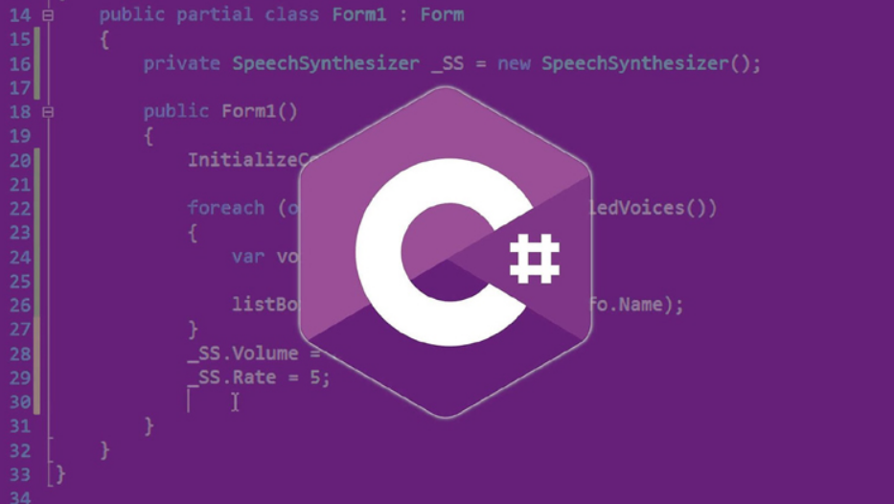

***Hình 1.6: Ngôn ngữ lập trình C#***

Không chỉ hỗ trợ đa nền tảng, Visual Studio cũng cho phép sử dụng nhiều ngôn ngữ lập trình khác nhau từ C#, F#, C/C++, HTML, CSS, [Visual Basic](https://vi.wikipedia.org/wiki/Visual_Basic#:~:text=Visual%20Basic%20(vi%E1%BA%BFt%20t%E1%BA%AFt%20VB,h%E1%BB%A3p%20(IDE)%20k%E1%BA%BFt%20b%C3%B3.), JavaScript,… Bởi vậy, Visual Studio có thể dễ dàng phát hiện và thông báo cho bạn khi các chương trình có lỗi.

* Hỗ trợ website

Visual Studio code cũng hỗ trợ website, đặc biệt trong công việc soạn thảo và [thiết kế web](https://mona.solutions/thiet-ke-website).

* Kho tiện ích mở rộng phong phú

Mặc dù Visual Studio có hệ thống các ngôn ngữ hỗ trợ lập trình khá đa dạng. Nhưng nếu lập trình viên muốn sử dụng một ngôn ngữ khác, bạn có thể dễ dàng tải xuống các tiện ích mở rộng. Tính năng hấp dẫn này được hoạt động như một phần chương trình độc lập nên không lo làm giảm hiệu năng của phần mềm.

* Lưu trữ phân cấp

Phần lớn các tệp dữ liệu đoạn mã của  Visual Studio đều được đặt trong các thư mục tương tự nhau. Đồng thời, Visual Studio cũng cung cấp một số thư một cho các tệp đặc biệt để bạn lưu trữ an toàn, dễ tìm, dễ sử dụng hơn.

* Kho lưu trữ an toàn

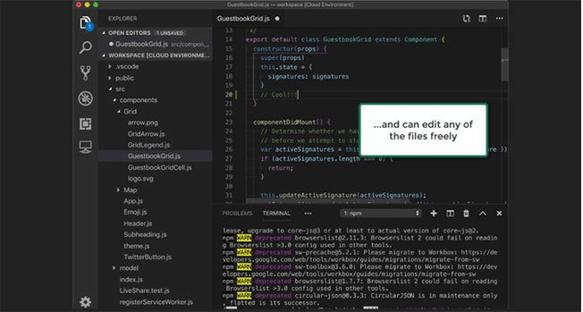

***Hình 1.7: Kho lưu trữ an toàn***

Với Visual Studio, bạn có thể hoàn toàn yên tâm về tính lưu trữ, bởi phần mềm đã được kết nối GIT và một số kho lưu trữ an toàn được sử dụng phổ biến hiện nay.

* Màn hình đa nhiệm

Visual Studio sở hữu tính năng màn hình đa nhiệm, cho phép người dùng mở cùng lúc nhiều tập tin, thư mục dù chúng  có thể không liên quan tới nhau.

* Hỗ trợ viết code

Khi sử dụng code vào trong lập trình, với Visual Studio, công cụ này có thể đề xuất tới các lập trình viên một số tùy chọn thay thế nhằm điều chỉnh đôi chút để đoạn code áp dụng thuận tiện hơn cho người dùng.

* Hỗ trợ thiết bị đầu cuối

Phần mềm Visual Studio cũng tích hợp các loại thiết bị đầu cuối, giúp người dùng không cần chuyển đổi giữa hai màn hình hay trở về thư mục gốc khi thực hiện một thao tác cần thiết nào đó.

* Hỗ trợ Git

Do kết nối với [GitHub](https://github.com/) nên Visual Studio cho phép hỗ trợ sao chép, kéo thả trực tiếp. Các mã code này sau đó cũng có thể thay đổi và lưu lại trên phần mềm.

* 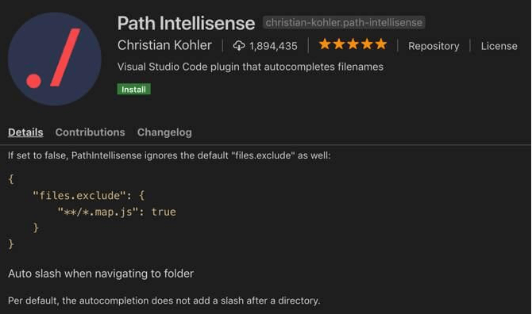Intellisense

***Hình 1.8 Intellisense***

Tính năng nhắc Intellisense được sử dụng hầu hết trong các phần mềm lập trình, bao gồm cả Visual Studio. Tuy nhiên, so với các trình viết mã, Visual Studio vẫn được đánh giá cao  về tính chuyên nghiệp. Đặc biệt, tính năng này còn có thể phát hiện tất cả các đoạn mã không đầy đủ, nhắc lập trình viên, gợi ý sửa đổi, khai báo biến tự động trong trường hợp lập trình viên quên, giúp bổ sung cú pháp  còn thiếu,…

* Tính năng comment

Một tính năng cũng khá hay ho, hỗ trợ cho người lập trình trong trường hợp “nhớ nhớ quên quên” đó là tính năng bình luận. Tính năng này cho phép lập trình viên để lại nhận xét, giúp dễ dàng ghi nhớ công việc cần hoàn thành, không bỏ sót công đoạn nào.



***Hình 1.9 Visual Studio 2022***

* **Những ưu điểm vượt trội hơn hẳn bất kỳ IDE nào khác như:**
* Ít dung lượng
* Tính năng phong phú, đa dạng và mạnh mẽ
* Hỗ trợ nhiều nền tảng khác nhau (Linux, Windows, Mac)
* Hỗ trợ đa ngôn ngữ (HTML, CSS, C#, F#, C/C++, JSON, JavaScript,…)
* Tính năng Intellisense chuyên nghiệp
* Giao diện thân thiện dễ sử dụng
* Cập nhật đa dạng phiên bản cho nhiều đối tượng sử dụng khác nhau,….

**CHƯƠNG 2: PHÂN TÍCH VÀ THIẾT KẾ WEBSITE**

1. **Khảo sát hệ thống**
   1. **Khảo sát sơ bộ**

* Admin:
  + Quản lý hoạt động của trang web.
  + Quản lý thông tin mặt hàng, giá cả, sản phầm mới tương ứng.
* Khách hàng:
  + Có thể truy cập vào trang web, xem thông tin trang web. Nếu có thắc mắc, gọi điện số hotline hiện thị trên trang web

.

* 1. **Yêu cầu chức năng**
* Khách hàng có thể vào xem, tham khảo các sản phẩm trên website.
  1. **Yêu cầu phi chức năng**
* Trang web hoạt động 24/24h, giao diện(UI) dễ nhìn có thiện cảm với người dùng ngoài ra các vấn đề thao tác của người dùng cần đơn giản dễ thao tác tránh cảm giác gây ức chế khi người dùng thao tác.
* Ổn định, xử lý nhanh, Tốc độ tải trang hay thực hiện công việc không được quá lâu.
* Trang web có thể tương tích với các trình duyệt khác nhau các thiết bị truy cập khác nhau.

1. **Thiết kế giao diện hấp dẫn**
   1. **Lựa chọn màu sắc, hình ảnh và font chữ phù hợp.**

* Lựa chọn màu sắc phù hợp
* Tìm hiểu về tâm lý màu sắc: Đánh giá ý nghĩa và tác động của các màu sắc đối với tâm trạng và cảm xúc của khách hàng.
* Phù hợp với thương hiệu: Chọn màu sắc phù hợp với phong cách và giá trị của công ty để tạo sự nhận diện và liên kết với khách hàng.
* Kết hợp màu sắc: Xây dựng bảng màu phù hợp, sử dụng sự kết hợp và tương phản màu sắc để tạo sự hài hòa và sự nổi bật cho website.
* Lựa chọn hình ảnh thích hợp
* Chất lượng và độ phân giải: Sử dụng hình ảnh có chất lượng cao và độ phân giải phù hợp để trình bày sản phẩm và công ty một cách rõ nét và chuyên nghiệp.
* Tương thích với nội dung: Chọn hình ảnh phù hợp với sản phẩm nội thất và phong cách thiết kế, giúp khách hàng dễ dàng hình dung và có cái nhìn toàn diện về sản phẩm.
* Sắp xếp và tạo bố cục: Đảm bảo hình ảnh được sắp xếp và tạo bố cục hợp lý trên trang web, nhằm tăng tính thẩm mỹ và tạo cảm giác chuyên nghiệp.
* Lựa chọn font chữ phù hợp
* Đọc dễ dàng: Chọn font chữ dễ đọc và không gây mỏi mắt cho người dùng khi duyệt website.
* Phù hợp với phong cách: Lựa chọn font chữ phù hợp với phong cách thiết kế và giá trị của công ty để tạo sự nhất quán và gắn kết.
* Kết hợp font chữ: Kết hợp font chữ tiêu đề và font chữ chính một cách hợp lý.
  1. **Tạo layout và cấu trúc trang web hợp lý**
* Phân tích yêu cầu và đối tượng sử dụng
* Xác định yêu cầu chung của trang web: Xem xét mục tiêu, chức năng và nhiệm vụ của trang web giới thiệu sản phẩm nội thất và công ty nội thất.
* Đối tượng sử dụng: Xác định khách hàng mục tiêu, nhóm đối tượng mà trang web hướng đến và cung cấp trải nghiệm người dùng phù hợp.
* Xây dựng layout và cấu trúc trang web
* Thiết kế giao diện trực quan: Tạo một giao diện hấp dẫn và trực quan để thu hút khách hàng và giữ chân họ trên trang web.
* Cấu trúc thông tin logic: Xác định cách tổ chức thông tin và tạo ra cấu trúc trang web có trật tự, dễ dàng theo dõi và tìm kiếm thông tin.
* Menu và thanh điều hướng: Xây dựng menu và thanh điều hướng dễ sử dụng, giúp người dùng tìm kiếm thông tin một cách nhanh chóng và thuận tiện.
* Bố cục trang web: Xác định vị trí và kích thước của các phần tử trên trang web như tiêu đề, logo, hình ảnh, nội dung và các phần thông tin khác.
* Responsive design: Đảm bảo trang web có thiết kế phù hợp trên các thiết bị di động và màn hình khác nhau để cung cấp trải nghiệm người dùng tốt nhất.

1. **Nội dung trang web**
2. **Giới thiệu**

* Tên sản phẩm: Website giới thiệu sản phẩm nội thất và công ty nội thất
* Hình thức: Trang web.

1. **Mô tả**

* Website giới thiệu sản phẩm nội thất và công ty nội thất là một trang web được thiết kế để giới thiệu về các sản phẩm nội thất. Trang web cung cấp thông tin chi tiết về hình ảnh, kích thước, chất liệu, ….và nhiều thông tin khác
* Trang web bao gồm 3 phầm chính:
* Header: Header là phần đầu tiên của trang web và chứa logo, menu điều hướng.
* Header giúp người dùng dễ dàng tìm kiếm và điều hướng đến các trang quan trong trên trang web chẳng hạn như “Trang chủ”, “Giới thiệu”, ….Điều này giúp người đọc có được cái nhìn tổng quan về nội dung và cấu trúc trang web.
* Header còn là vị trí đầu tiên mà người dùng nhìn thấy khi truy cập vào trang web. Một header hấp dẫn, chuyên nghiệp sẽ giúp tạo ấn tượng tích cực đầu tiên và thúc đẩy sự quan tâm của người dùng
* Body: Là nơi chứa các phần chính của trang web bao gồm
* Banner: Một banner lớn có thể hiển thị sản phẩm nội thất nổi bật hoặc tạo không gian và cảm giác mà sản phẩm mang lại.
* Nội dung chính của trang web
* Footer: Là phần cuối cùng của trang web bao gồm:
* Thông tin liên hệ: Số điện thoại, email…
* Địa chỉ.

1. **Xây dựng trang web**

**3.1. Phần header**

- Phần header được định nghĩa bằng thẻ **<div class=”header”>**

- Logo được thiết kế chính giữa trong menu điều hướng. Ảnh logo được hiển thị bằng thẻ **<img>** với thuộc tính ‘src’.

- Thanh menu được định dạng cố định ở phần đầu của trang web và được định nghĩa bằng thẻ **<div class=”header_navbar>**

- Các mục điều hướng được định nghĩa trong thẻ **<ul>** và **<li>**. Mỗi mục được định nghĩa bằng thẻ **<a>** với thuộc tính **‘href’** chỉ đến đường dẫn tương ứng.

- Thanh menu bao gồm các mục:

- “Trang chủ”: Khi khách hàng di chuyển và click vào nút “Trang chủ” trên thanh menu, nó sẽ quay lại giao diện chính của trang web.

- “ Giới thiệu”: Khi khách hàng di chuyển và click vào nút “Giới thiệu” trên thanh menu, nó sẽ hiển thị trang web giới thiệu về công ty nội thất.

- Logo của công ty: Khi khách hàng di chuyển và click vào hình logo trên thanh menu, nó sẽ quay lại giao diện chính của trang web.

- “Sản phẩm”: Khi khách hàng di chuyển và click vào nút “Sản phẩm” trên thanh menu, nó sẽ hiển thị trang web giới thiệu về các sản phẩm đang được bán tại công ty.

- “Dự án”: Khi khách hàng di chuyển và click vào nút “Dự án” trên thanh menu, nó sẽ hiển thị trang web giới thiệu về các dự án mà công ty đã và đang thực hiện.

* 1. **Phần Body**
* Xuyên suốt trang web, sẽ có biểu tượng liên kết xã hội của công ty như: facebool, tiktok, … được chứa trong thẻ **<div class=”social”>**
* “Trang chủ”
* Đầu tiên xuất hiện banner cao 840px và được chứa trong thẻ **<div id="carouselExampleInterval" class="carousel slide next-picture" data-bs-ride="carousel">** và nằm trong phần comment **<!-- next-picture–>**.
  + - Sử dụng boostrap để chuyển slide, và sẽ dừng khi bạn trỏ con chuột vào hình ảnh.
* Cho phép khách hàng có thể next hình ảnh khi ấn vào mũi tên hai bên của hình ảnh hoặc khi muốn chuyển ảnh khách hàng sẽ đưa con trỏ chuột ra khỏi hình ảnh.
* Giới thiệu qua về một số sản phẩm của công ty (nằm trong phần comment **<!-- content – >**
* Thông tin sản phẩm NỘI THẤT CAO CẤP NAM HƯNG được chứa trong thẻ **<div class="content text-center">**. Các hình ảnh sẽ tự chuyển slide, và sẽ dừng khi bạn trỏ con chuột vào hình ảnh,  khách hàng có thể next hình ảnh khi ấn vào mũi tên hai bên của hình ảnh hoặc khi muốn chuyển ảnh khách hàng sẽ đưa con trỏ chuột ra khỏi hình ảnh.
* Khi ấn vào chữ “Xem toàn bộ của hàng”, trang web sẽ chuyển sang trang “Sản phẩm”
* Thông tin về CÂU CHUYỆN KHÔNG GIAN được chứa trong thẻ **<div class="next-small">.** Các hình ảnh sẽ tự chuyển slide, và sẽ dừng khi bạn trỏ con chuột vào hình ảnh,  khách hàng có thể next hình ảnh khi ấn vào mũi tên hai bên của hình ảnh hoặc khi muốn chuyển ảnh khách hàng sẽ đưa con trỏ chuột ra khỏi hình ảnh.
* “Giới thiệu”
* Hình ảnh về Nội thất Nam Hưng được chứa trong thẻ <img> với thuộc tính <src>
* Giới thiệu về NAM HƯNG và hình ảnh tương ứng được chứa trong thẻ **<div class="row">.** Sử dụng bootstrap để chia phần giới thiệu sao cho cân xứng và hợp lý.
* Phần ba logo Nam Hưng giới thiệu các Công trình, Nhân viên, Nhà xưởng được chứa trong thẻ **<div class=”row text-center logo”>**
* **“**Sản phẩm”
* Hiển thị các sản phẩm nội thất được chứa trong thẻ **<div class="content-sp container text-center">**
* Khi khách hàng ấn vào ảnh một sản phẩm bất kì trên trang web, nó sẽ chuyển sang trang mới chứa thông tin chi tiết của sản phầm mà khách hàng đang quan tâm.
* Bên dưới sử dụng bootstrap chuyển slide cho hình ảnh showroom và xưởng của công ty được chứa trong thẻ  **<div class="container">**
* “Dự án”
* Hiển thị list các dự án được chứa trong thẻ **<div class="content-sp container text-center">,** bên trong mỗi dự án là một trang web
* Kích chuột vào dự án, sẽ hiểu thị một trang web khác giới thiệu chi tiết các dựa án.

**3.3 Phần Footer**

* Phần footer được định nghĩa bằng thẻ **<div class=”footer”>**
* Các thông tin liên hệ được chứa trong thẻ **<div class=”f1”>**
* Các thông tin về dịch vụ được chứa trong thẻ **<div class=”f2”>**
* Các thông tin về sản phẩm được chứa trong thể **<div class=”f3”>**
* Các thông tin về chính sách bảo mật được chứa trong thể **<div class=”f4”>**
* Các liên kết được định nghĩa bằng thẻ **<ul>** và **<li>** với các thẻ <a> để tạo liên kết tới các trang tương ứng.
* Phần bản quyền được định nghĩa trong thể **<div class=”cuoi">**

**CHƯƠNG 3: GIAO DIỆN PHẦN MỀM**

**1.Phần Header**

* Thanh menu điều hướng gồm các mục: “Trang chủ”, “Giới thiệu”, “Sản phẩm”, “Dự án”



Hình 3.1 Menu

**2. Phần Body**

* Lời giới thiệu ngắn gọn về Nội thất cao cấp Nam Hưng và một số sản phẩm của công ty giúp khách hàng có cái nhìn khách quan hơn về công ty, tạo sự kết nối, niềm tin của khách hàng, thu hút họ đến khám phá sản phẩm Nội thất cao cấp Nam Hưng

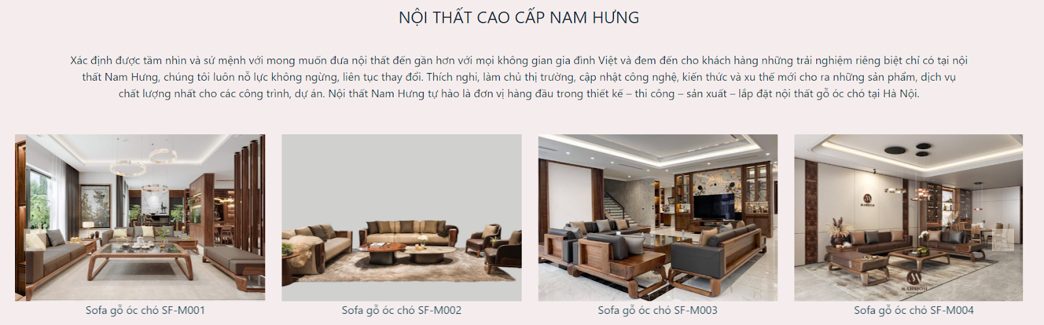

Hình 3.2 Giới thiệu Nội thất Nam Hưng

* Câu chuyện không gian: nơi lưu trữ các dự án của công ty  
  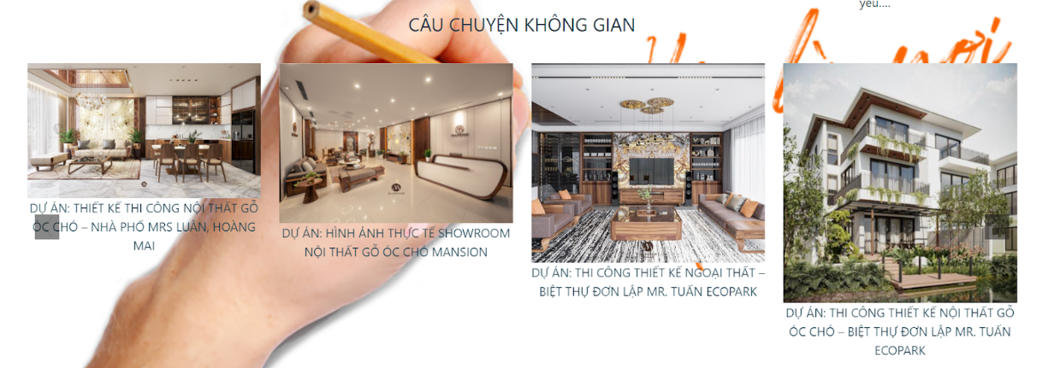  
    
  Hình 3.3 Câu chuyện không gian
* Một số giới thiệu về Nam Hưng, Tầm nhìn - Sứ mệnh và Xưởng sản xuất để giúp khách hàng có cái nhìn bao quát hơn về Công ty

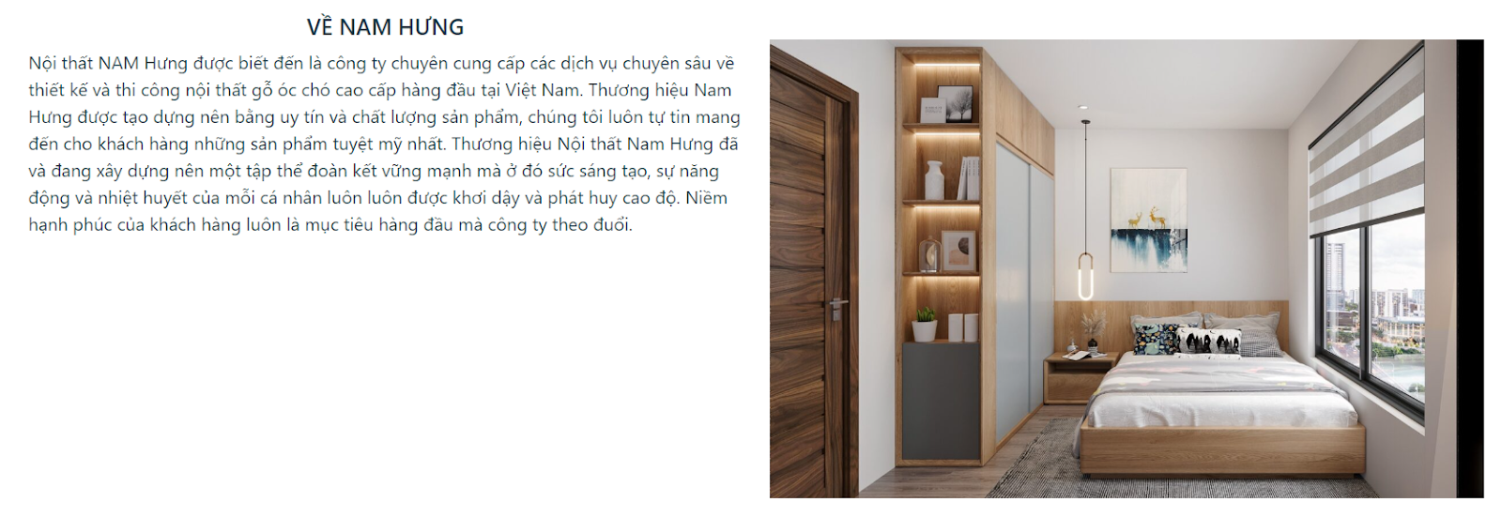

Hình 3.4 Giới thiệu về Nam Hưng

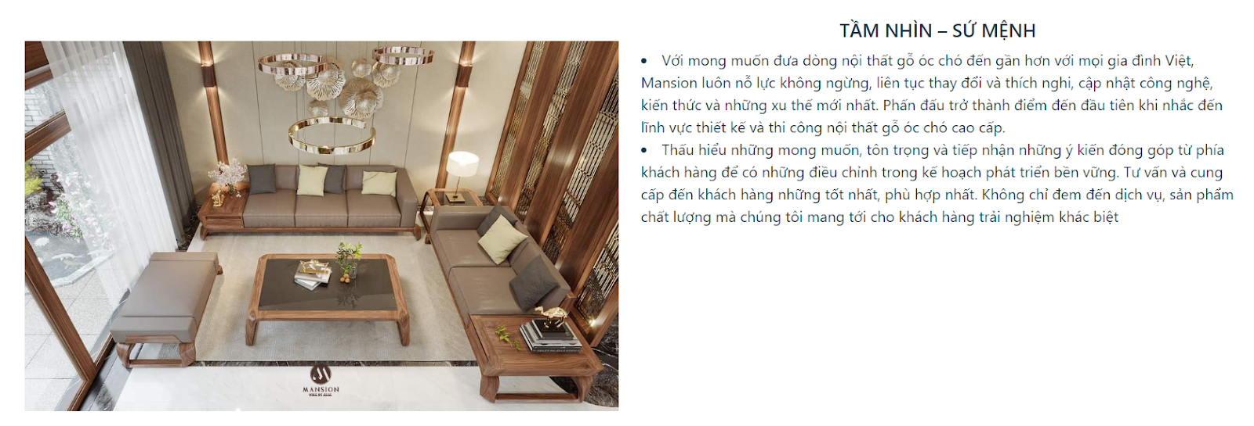

Hình 3.5 Tầm nhìn - Sứ mệnh

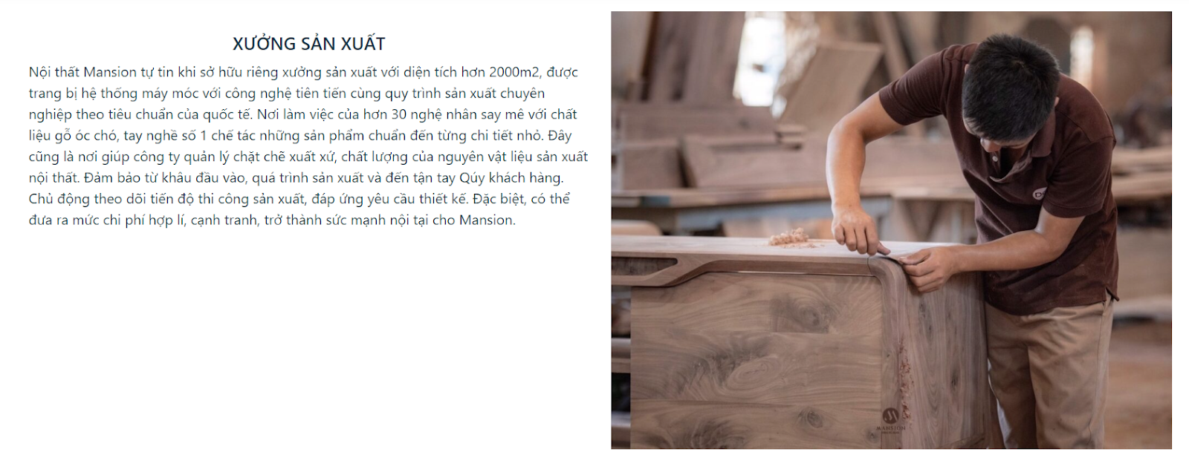

Hình 3.6 Giới thiệu về xưởng sản xuất

* Giới thiệu một số sản phẩm của công ty: Khi khách hàng ấn vào mục “Sản phẩm” trên thanh menu điều hướng, sẽ xuất hiện một số sản phẩm của công ty đang được bán trên thị trường.

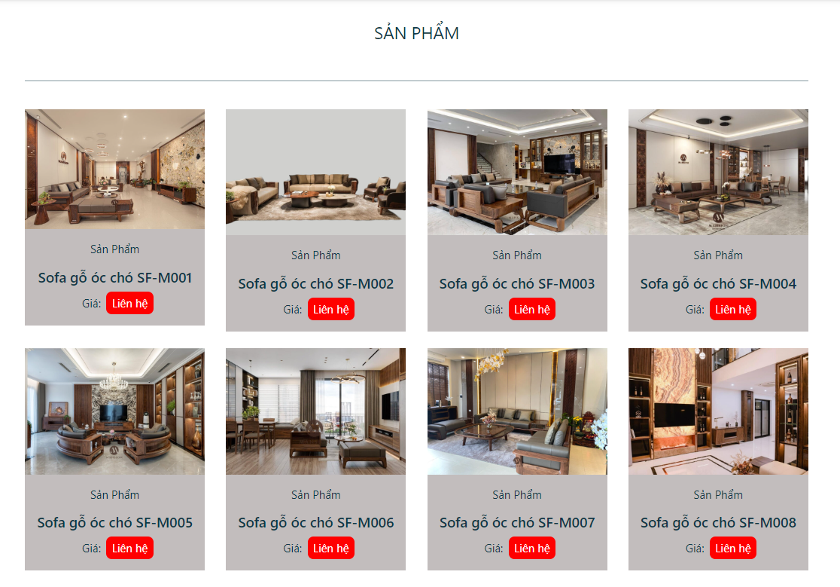

Hình 3.7 Các sản phẩm

* Khi ấn vào sản phẩm đầu tiên sẽ hiện ra trang web khác giới thiệu rõ hơn về sản phẩm bạn đang quan tâm:

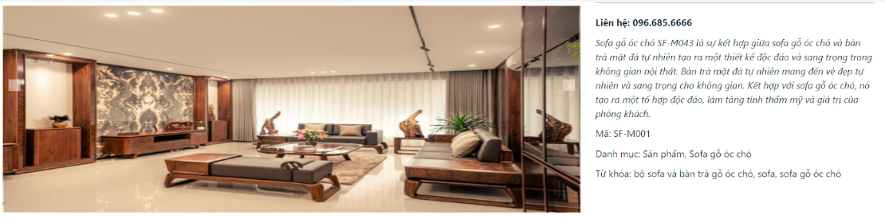

Hình 3.8 Giới thiệu sản phẩm chi tiết

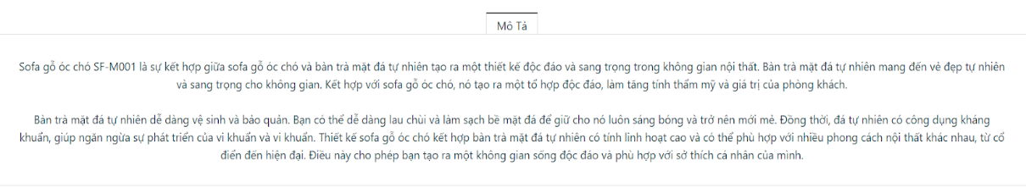

Hình 3.9 Mô tả sản phẩm chi tiết

* Khách hàng có thể tham khảo một số sản phẩm tương tự khác của Công ty ở cuối trang web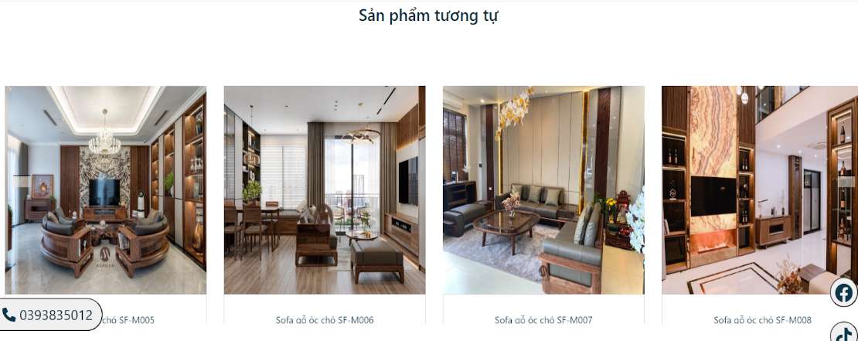

Hình 3.10 Sản phẩm tương tự

* Tương tự, khi nhấn vào các sản phẩm tiếp theo, nó cũng sẽ hiện ra các trang web giới thiệu chi tiết sản phẩm khách hàng đang quan tâm
* Sử dụng bootstrap để chuyển slide giới thiệu một số hình ảnh về showroom và xưởng sản xuất. Khách hàng có thể tham quan nơi làm việc của công ty bằng cách ấn vào mũi tên bên mép ảnh.

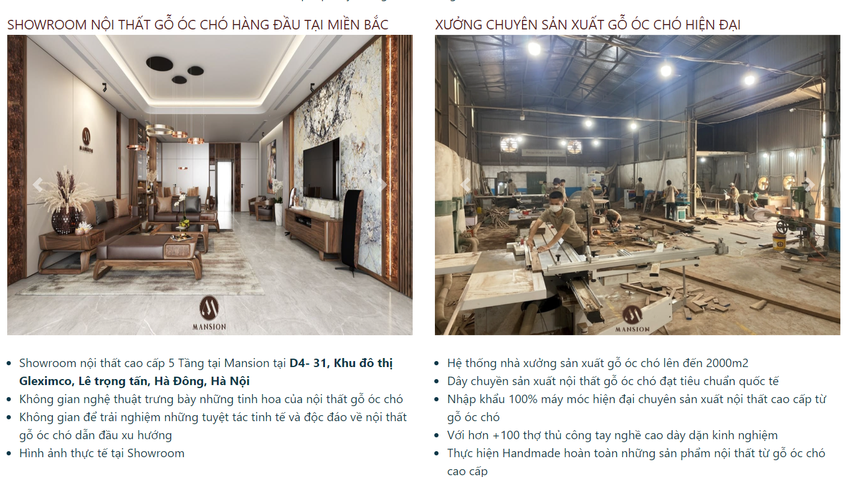

Hình 3.11 Giới thiệu showroom và xưởng

* Ấn vào trang “Dự án” trên thanh menu sẽ xuất hiện một số dự án nổi bật của Công ty

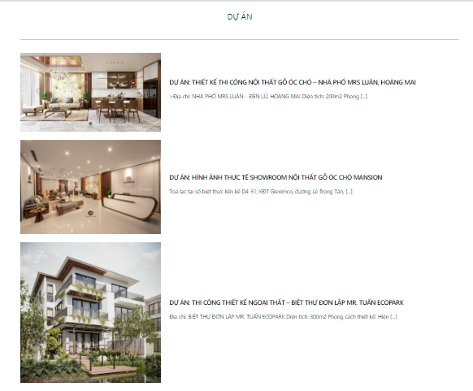

Hình 3.12 Một số dự án

* Khách hàng có thể xem một số hình ảnh liên quan đến dự án, trang web cho phép chuyển slide tự động khiến khách hàng có cái nhìn tổng quan hơn, xem được nhiều ảnh về các dự án của Công ty hơn

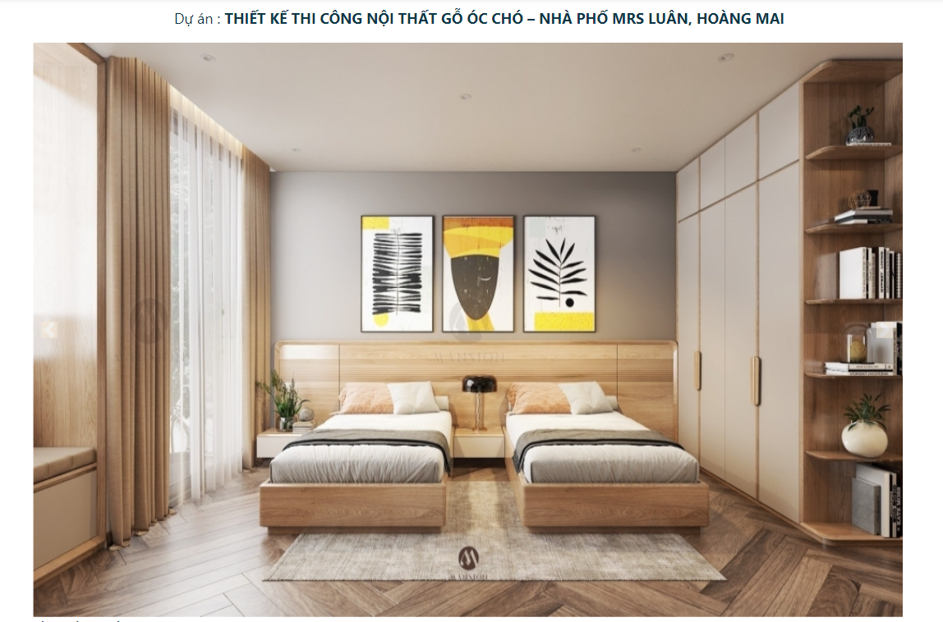

Hình 3.13 Xem dự án chi tiết

* Bên dưới là các sản phẩm của dự án

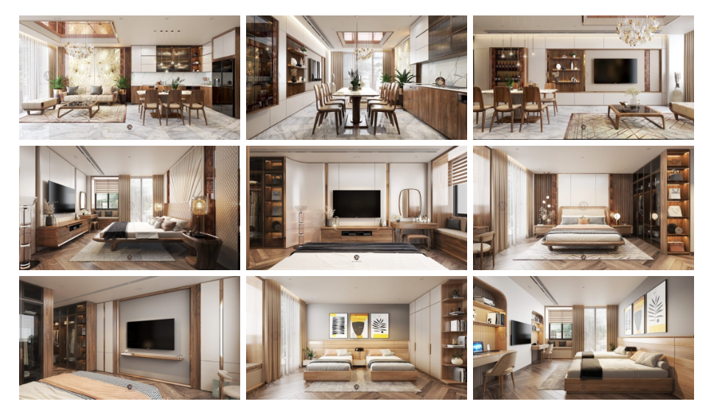

Hình 3.14 Các sản phẩm của dự án chi tiết

* Cuối cùng là các dự án tương tự khác

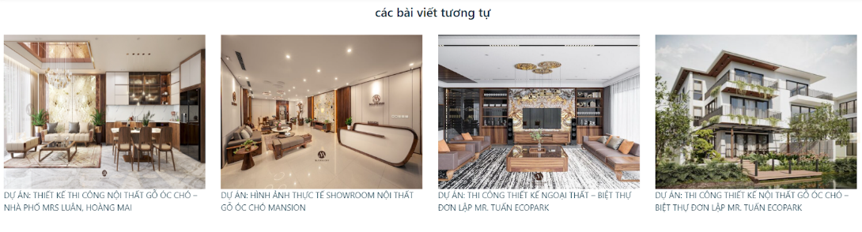

Hình 3.15 Các dự án tương tự

* Tương tự, khi nhấn vào các dự án tiếp theo, nó cũng sẽ hiện ra các trang web giới thiệu chi tiết các dự án của công ty

**3.Phần Footer**

* Phần footer là nơi cung cấp địa chỉ, phương thức liên hệ, các dịch vụ, chính sách bảo mật của công ty

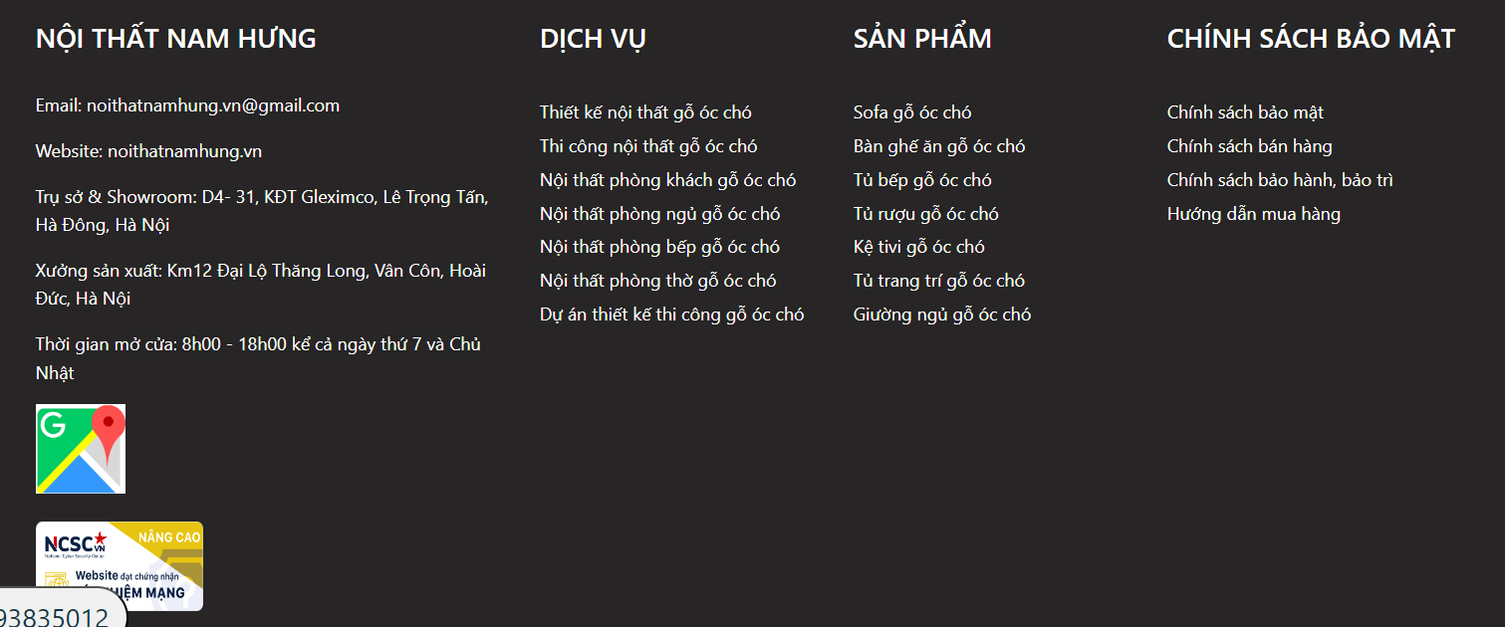

Hình 3.16 Footer

**CHƯƠNG 4: KẾT LUẬN**

**1. Tổng kết quá trình xây dựng website**

- Quá trình xây dựng website giới thiệu sản phẩm nội thất và công ty nội thất của chúng tôi đã là một hành trình đầy thú vị và đầy thách thức. Từ những ý tưởng ban đầu cho đến sản phẩm hoàn chỉnh, chúng tôi đã đưa ra nỗ lực lớn để tạo ra một website chuyên nghiệp, hấp dẫn và dễ sử dụng.

- Quá trình bắt đầu bằng việc lên ý tưởng về mục tiêu và phạm vi của website. Chúng tôi đã thực hiện các cuộc họp và nghiên cứu thị trường để hiểu rõ nhu cầu của khách hàng và những xu hướng trong ngành nội thất. Điều này đã giúp chúng tôi xác định được mục tiêu chính của website là tạo ra một nền tảng trực tuyến để giới thiệu sản phẩm nội thất chất lượng cao của công ty và tạo ra một trải nghiệm tốt cho khách hàng.

- Tiếp theo, chúng tôi đã tiến hành thiết kế giao diện cho website. Sự tương tác giữa người dùng và giao diện là yếu tố quan trọng để tạo ra một trang web hấp dẫn và dễ sử dụng.

- Cuối cùng, chúng tôi đã triển khai website và tiến hành kiểm tra để đem đến cho người dung trải nghiệm tốt nhất.

**2. Hướng phát triển tương lai**

- Trong báo cáo này, chúng tôi tập trung vào việc thiết kế website bắt mắt khách hàng. Trong tương lai chúng tôi sẽ tiếp tục phát triển nó để nâng cao hiệu quả và khả năng cạnh tranh website. Và hướng phát triển mà chúng tôi hướng tới sau này là sử dụng các yêu cầu chức năng use case. Use case là một công cụ phân tích và mô tả người dùng và hệ thống tương tác để đạt được mục tiêu cụ thể. Bằng cách sử dụng use case, chúng tôi có thể xác định và triển khai các chức năng mới và cải tiến hiện có để cung cấp trải nghiệm tốt hơn cho khách hàng. Dưới đây là một số ví dụ về cách sử dụng use case để phát triển website:

* Use case Đăng nhập
* Use case Đăng ký
* Use case Quản lý giỏ hàng
* Use case Đặt hang

……….

**TÀI LIỆU TIẾNG ANH**

[1]. Carousel “<https://getbootstrap.com/docs/5.3/components/carousel/>” (Cách sử dụng bootstrap để tạo các slide chuyển ảnh)